BÀI TUYÊN TRUYỀN PHÒNG, CHỐNG BỆNH TAY – CHÂN – MIỆNG TRONG TRƯỜNG MẦM NON

Kính gửi quý phụ huynh!
Hiện nay, tại trường mầm non đã ghi nhận một số trường hợp trẻ mắc bệnh tay – chân – miệng. Đây là bệnh truyền nhiễm thường gặp ở trẻ nhỏ, có khả năng lây lan nhanh trong môi trường tập thể như trường học.
Nhằm đảm bảo sức khỏe cho trẻ và hạn chế tối đa nguy cơ bùng phát dịch trong trường, nhà trường xin gửi tới quý phụ huynh một số thông tin và biện pháp phòng, chống bệnh tay – chân – miệng như sau:
1. Bệnh tay – chân – miệng là gì?
Bệnh tay – chân – miệng là bệnh truyền nhiễm cấp tính do virus gây ra, thường gặp ở trẻ dưới 5 tuổi. Bệnh lây qua đường tiêu hóa và tiếp xúc trực tiếp với dịch tiết của người bệnh.
2. Dấu hiệu nhận biết
Phụ huynh cần chú ý theo dõi các biểu hiện sau ở trẻ:
- Sốt nhẹ hoặc sốt cao
- Mệt mỏi, quấy khóc, biếng ăn
- Xuất hiện các nốt phỏng ở miệng, lòng bàn tay, lòng bàn chân, đầu gối, mông
- Trẻ có thể đau họng, chảy nước bọt nhiều
Nếu phát hiện các dấu hiệu trên, cần cho trẻ nghỉ học và đưa đến cơ sở y tế để được khám và điều trị kịp thời.
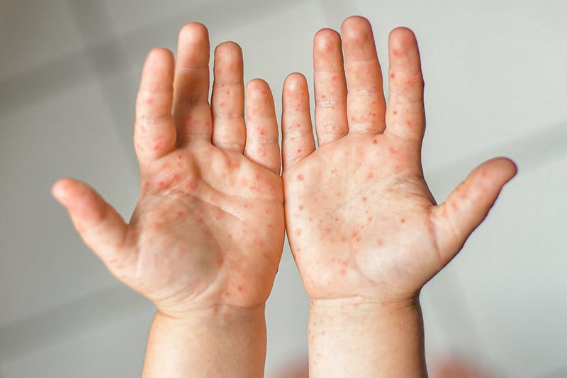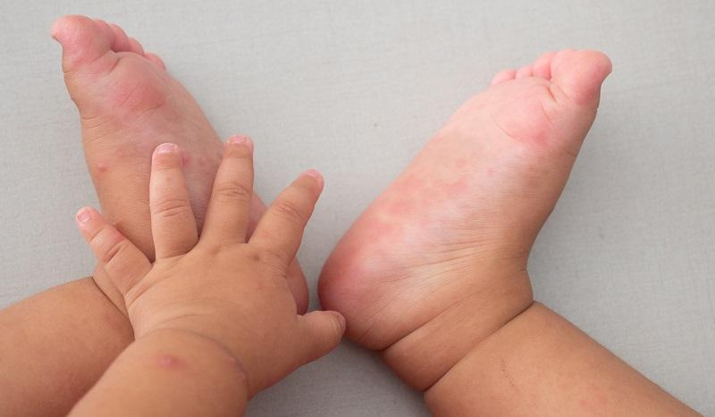
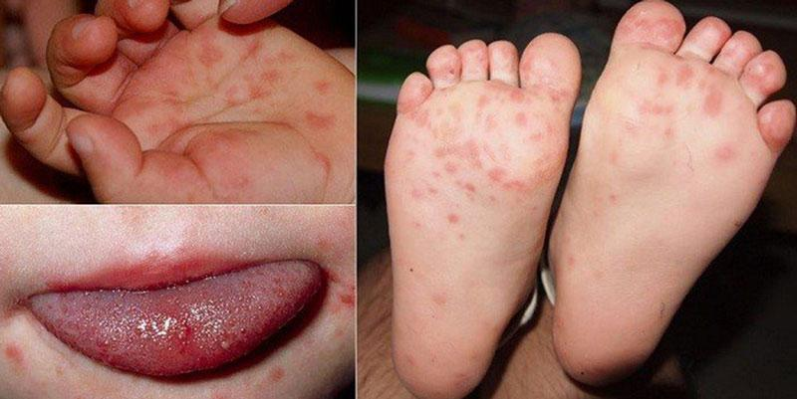
Dấu hiệu điển hình của bệnh tay – chân – miệng ở trẻ nhỏ.
3. Đường lây truyền của bệnh
Bệnh lây qua:
- Tiếp xúc với dịch tiết (nước bọt, mũi, họng…)
- Tay bẩn, đồ chơi, vật dụng nhiễm virus
- Thực phẩm không đảm bảo vệ sinh
4. Biện pháp phòng, chống bệnh
Để phòng bệnh hiệu quả, rất mong phụ huynh phối hợp thực hiện tốt các nội dung sau:
* Đối với gia đình:
- Thường xuyên rửa tay cho trẻ bằng xà phòng (trước khi ăn, sau khi đi vệ sinh)
- Vệ sinh đồ chơi, dụng cụ ăn uống, sinh hoạt của trẻ hàng ngày
- Cho trẻ ăn chín, uống sôi, đảm bảo vệ sinh an toàn thực phẩm
- Theo dõi sức khỏe của trẻ mỗi ngày
- Khi trẻ có dấu hiệu bệnh, cho trẻ nghỉ học và thông báo ngay cho giáo viên
* Đối với nhà trường:
- Tăng cường vệ sinh lớp học, đồ chơi, khu vực sinh hoạt của trẻ
- Thực hiện khử khuẩn bằng dung dịch theo quy định
- Theo dõi sức khỏe trẻ hàng ngày, phát hiện sớm các dấu hiệu bất thường
- Phối hợp chặt chẽ với phụ huynh trong công tác phòng dịch
5. Lưu ý quan trọng
- Không cho trẻ mắc bệnh đến trường cho đến khi khỏi hoàn toàn (thường sau 7–10 ngày)
- Không tự ý điều trị tại nhà khi trẻ có dấu hiệu nặng như sốt cao liên tục, giật mình, run tay chân, nôn nhiều…
- Chủ động thông báo cho nhà trường khi trẻ mắc bệnh để có biện pháp phòng chống kịp thời
a) Rửa tay đúng cách
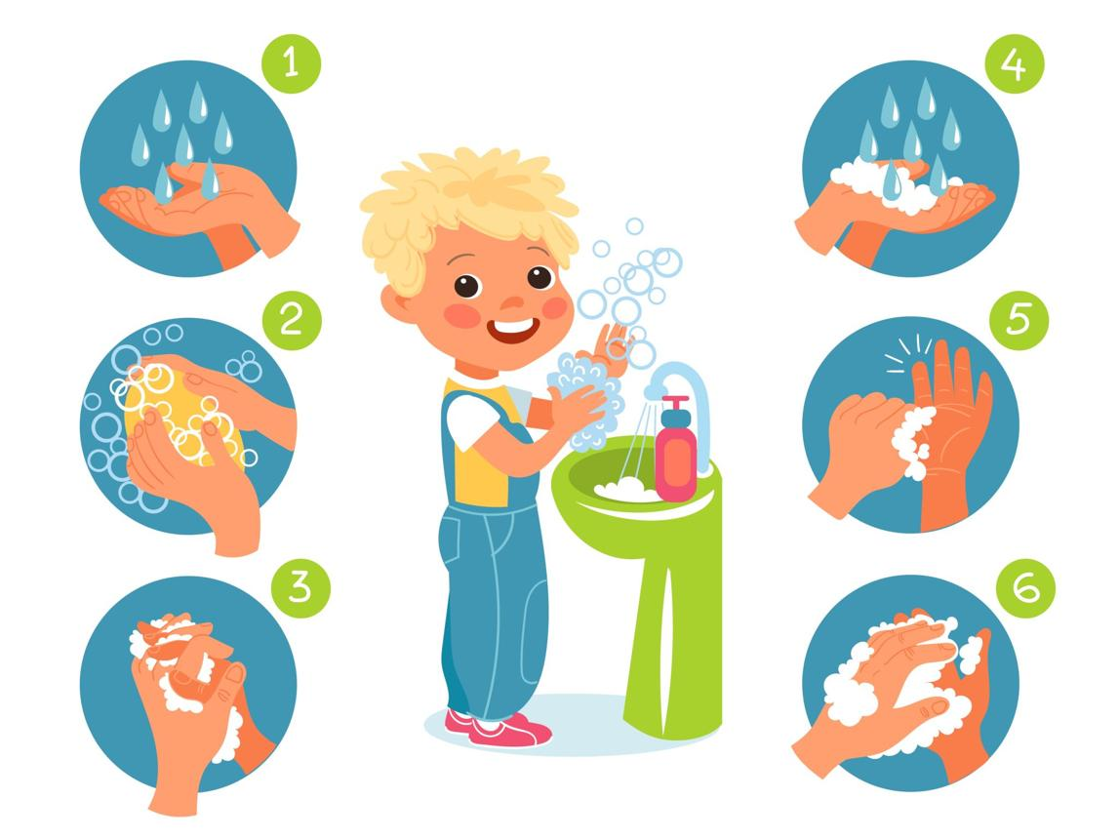
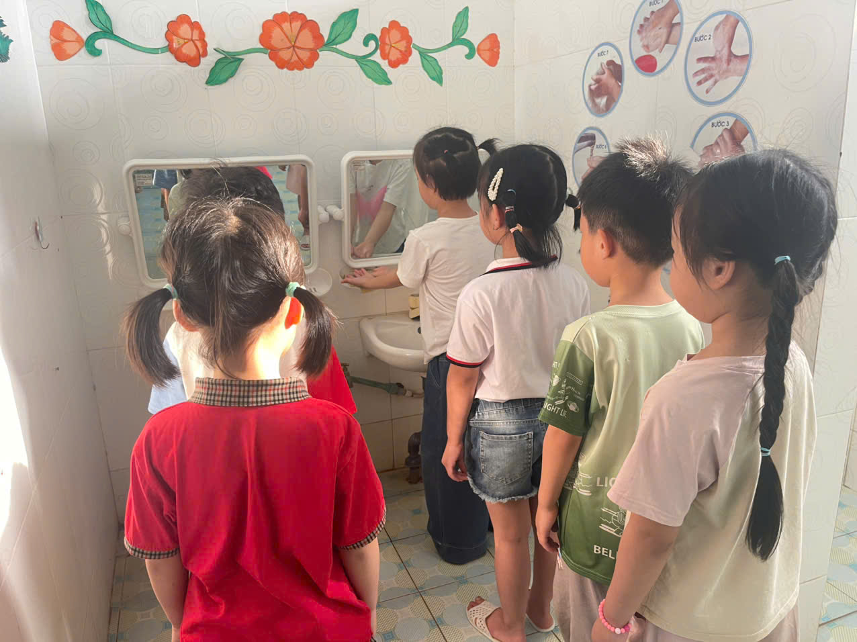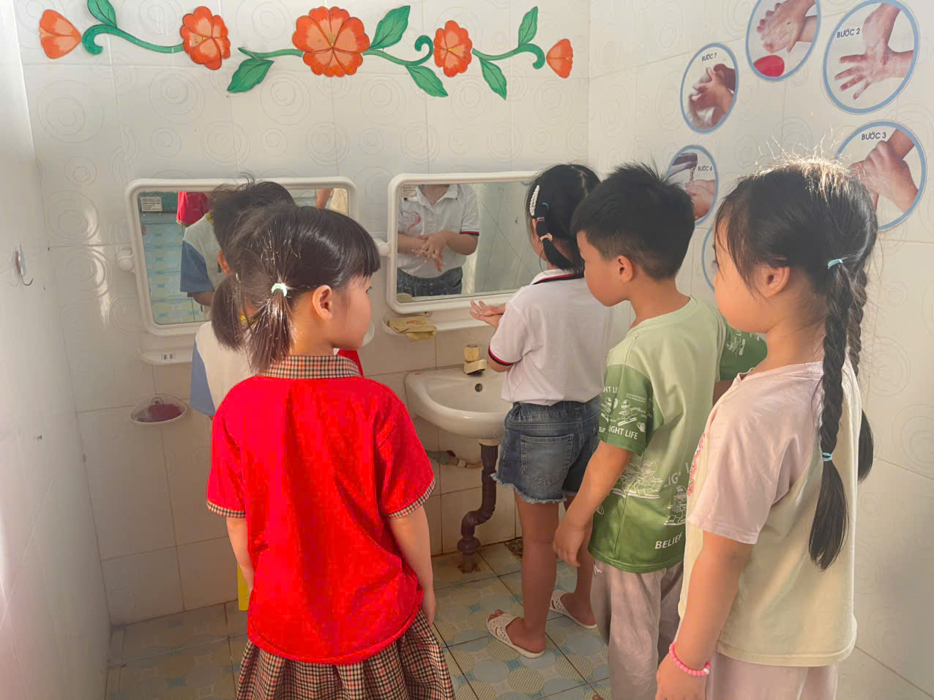
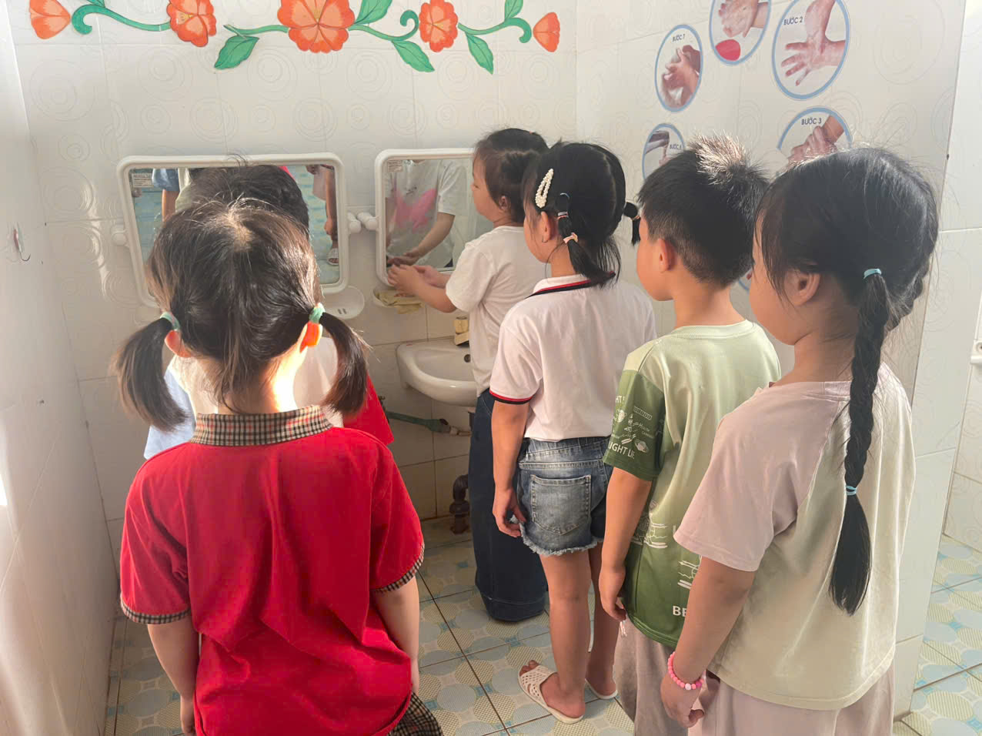
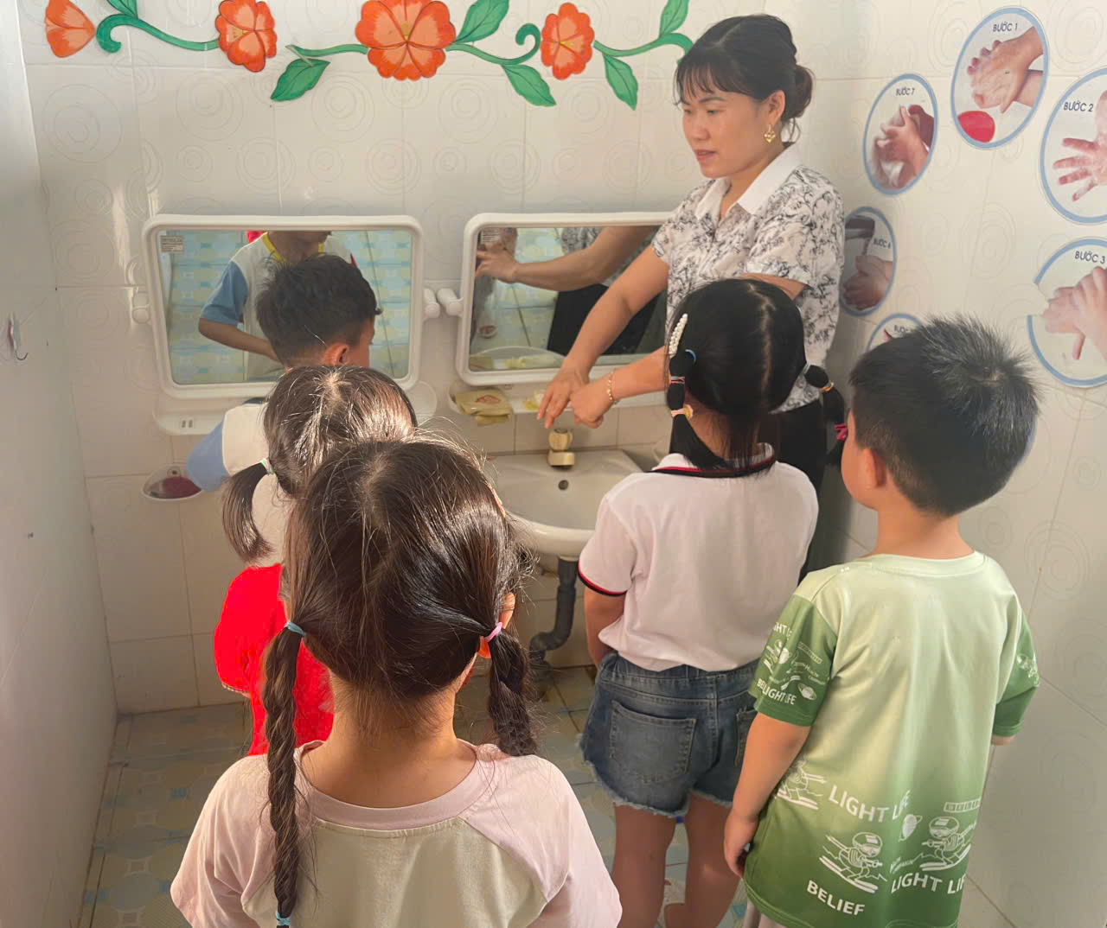Rửa tay thường xuyên bằng xà phòng trước khi ăn, sau khi đi vệ sinh
c) Vệ sinh đồ chơi, môi trường
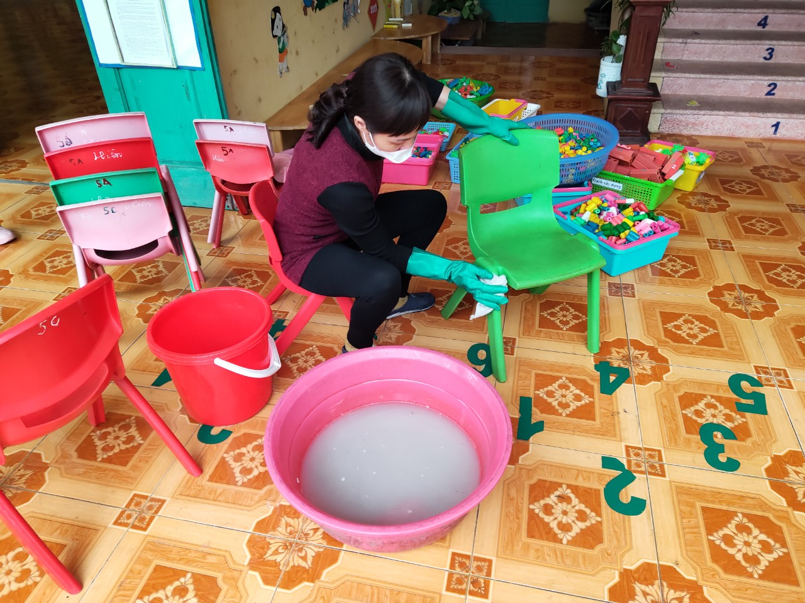
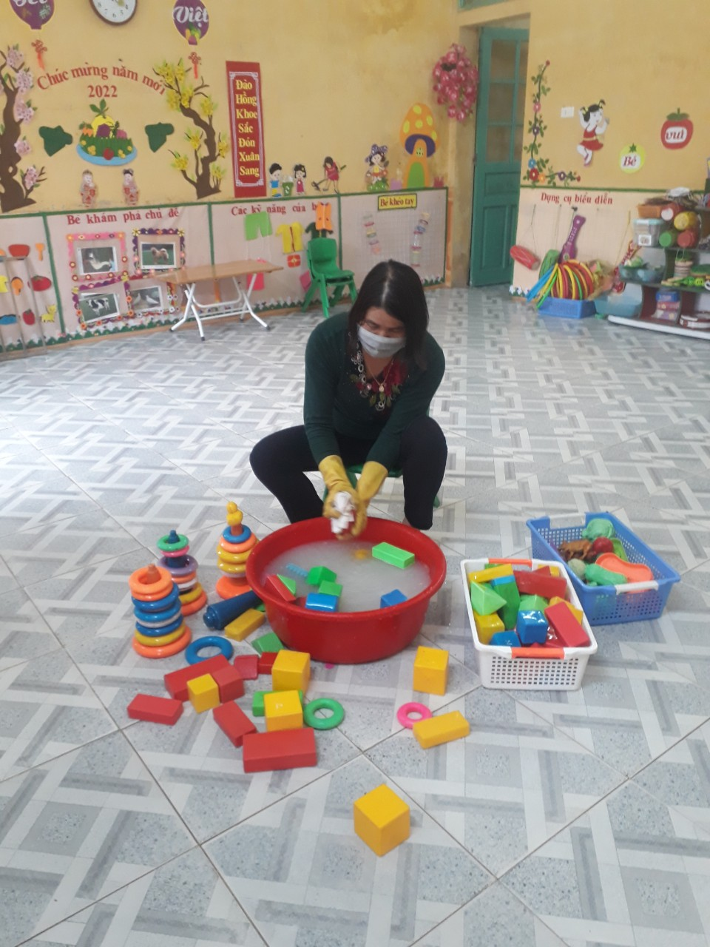
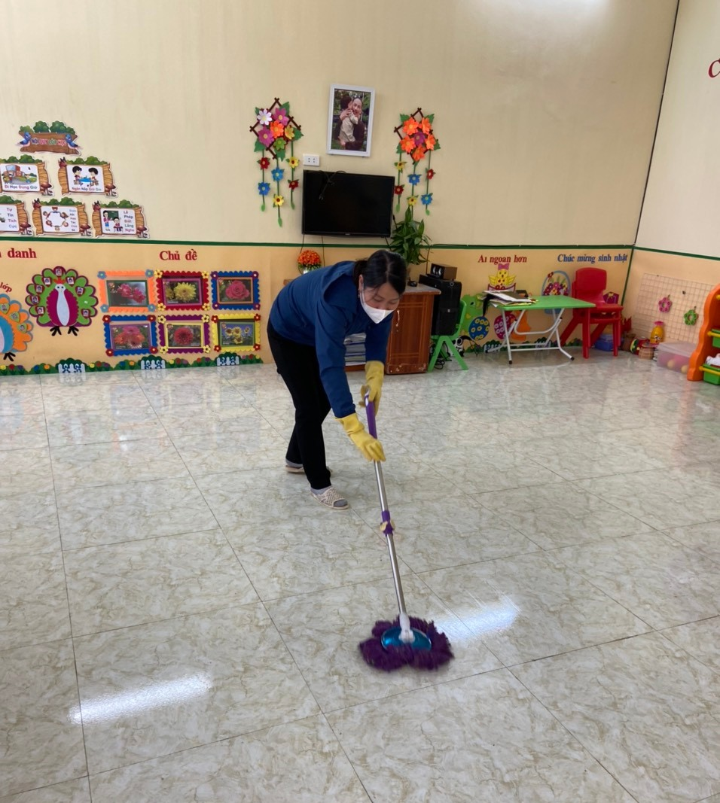
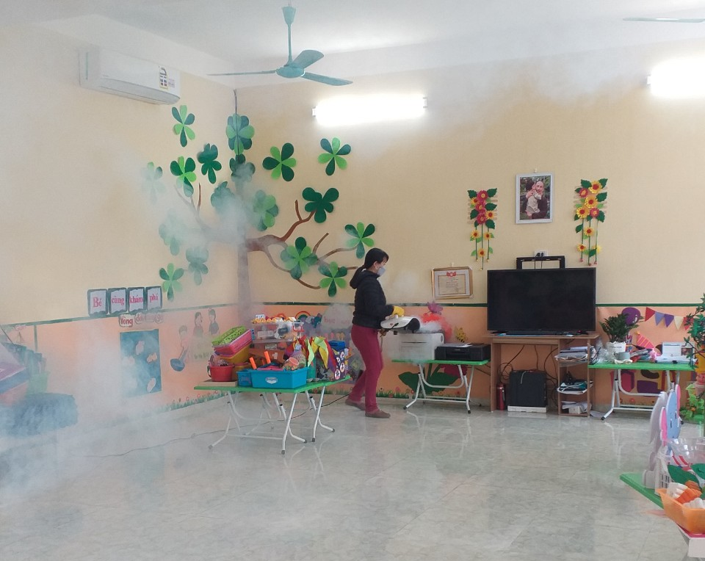
Lau rửa vệ sinh đồ chơi hàng ngày; khử khuẩn lớp học thường xuyên
c) Đảm bảo ăn uống vệ sinh (Ăn chín, uống sôi; sử dụng thực phẩm sạch)
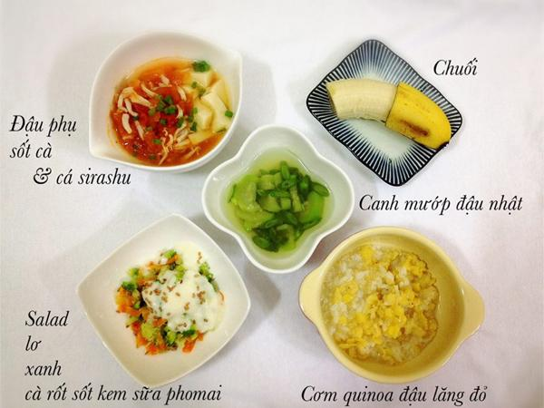
5. Khi trẻ có dấu hiệu bệnh
- Cho trẻ nghỉ học ngay
- Đưa trẻ đi khám kịp thời
- Thông báo với giáo viên
Cho trẻ nghỉ học và theo dõi sức khỏe tại nhà khi có dấu hiệu bệnh.
6. Thông điệp gửi tới phụ huynh
Bệnh tay – chân – miệng hoàn toàn có thể phòng tránh nếu thực hiện tốt vệ sinh cá nhân và môi trường.
👉 Vì sức khỏe của trẻ, rất mong quý phụ huynh phối hợp chặt chẽ cùng nhà trường trong công tác phòng, chống dịch bệnh.
Xin trân trọng cảm ơn!

